**AMELIORER UNE PERFORMANCE CINEMATIQUE**

***Plateforme 6 axes***

**Cycle 4**

**TP3 Valider une performance cinématique**

**MPSI**

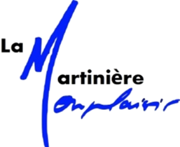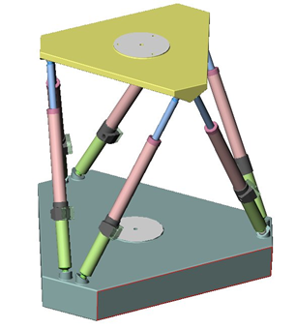

# Présentation du Systeme

## Mise en situation, fonction principale

Le système est une **maquette**, construite à partir d’une structure industrielle qui est utilisée pour remplir, au moins, deux fonctions :

• tester le comportement d’un pilote d’avion fixé sur la plate-forme mobile, en simulant différentes conditions de vol,

• tester le comportement d’une automobile fixée sur la plate-forme mobile, en modélisant différentes conditions de circulation.

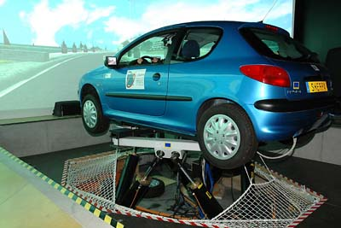

## Descriptif du système

**Partie opérative**

L’architecture de la partie opérative est celle d’un robot parallèle, comportant 6 vérins montés en parallèle. Pour chacun de ces vérins, une extrémité est articulée sur une embase fixe et l’autre extrémité s’articule sur la plateforme mobile. Les articulations sont réalisées à l’aide de liaisons rotules. Chaque vérin, de course théorique d’environ 150 mm, est un vérin électrique, construit à partir d’une liaison glissière hélicoïdale, et motorisé par un motoréducteur à courant continu, de puissance environ 5 W.

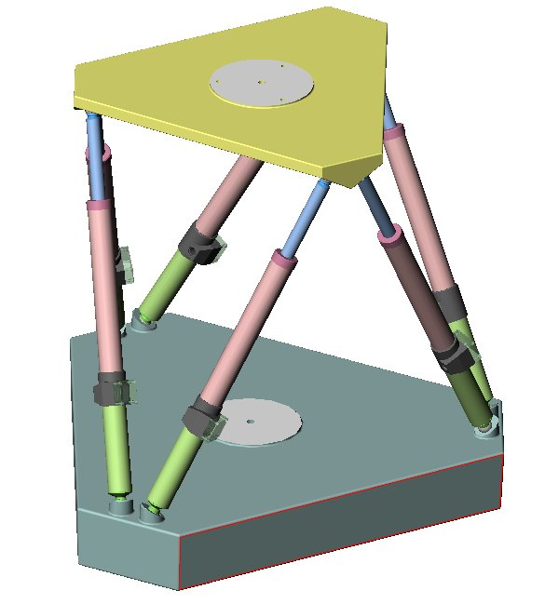

**Architecture de la maquette 6 axes**

Vérin 1

Vérin 3

Vérin 4

Vérin 5

Vérin 6

Direction de la translation souhaitée

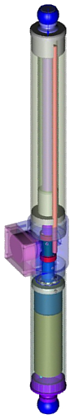

**Architecture d’un vérin électrique**

Motoréducteur

Potentiomètre

Système vis/écrou

**Partie commande:**

La commande de chaque moteur de vérins est une commande asservie en position par l’intermédiaire d’un capteur potentiométrique monotour lié à la vis d’entraînement. Elle est assurée par une commande d’asservissement multiaxes intégrant le pilotage en courant des moteurs.

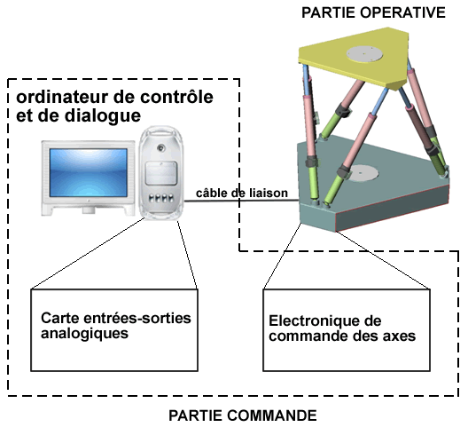

L’entrée des consignes de position s’effectue à partir d’un ordinateur comportant un logiciel de simulation-pilotage, interfacé avec la commande d’axes. La carte d’interfaces analogique-numérique entre l’ordinateur et l’électronique de commande des axes permet à la fois, en «temps réel» :

* de transmettre les consignes calculées par l’ordinateur vers chacun des axes commandés ;
* d’acquérir les différentes mesures de position, de vitesse et de «couple» pour les visualiser.

La mesure du « couple » se fait à partir d’une mesure d’intensité du courant circulant dans le moteur à courant continu.

# Probleme pose

Pour répondre à sa fonction principale qui est de reproduire des conditions de vol ou de circulation, il est nécessaire de pouvoir définir précisément les mouvements de la plateforme par rapport au bâti. Ces mouvements peuvent être complexes mais doivent être connus et maitrisés.

Ce pilotage se fait par l’intermédiaire des vérins et de leurs moto-réducteurs associés.

***Performance attendue***

Pour rendre la tâche accessible, on propose de se placer dans le cas du mouvement simple suivant :

**Le mouvement de la plateforme par rapport au bâti doit être une translation rectiligne dans un plan horizontal à une vitesse constante de 0.01m/s. La direction de la translation est matérialisée sur le schéma de la page précédente.**

**Objectif du TP**

**L’objectif du TP est de définir les déplacements des vérins permettant d’obtenir la performance souhaitée ci-dessus.**

**Ce travail se fera par simulation à l’aide du solveur MECA3D, à partir d’un modèle que vous aurez établi.**

**On mettra aussi en place un protocole de mesure afin de vérifier si cette performance est réalisée : on mesurera alors l’écart entre performance réalisée et performance souhaitée.**

|  |  |  |  |
| --- | --- | --- | --- |
| **Objectif : Déterminer la loi à imposer aux vérins pour permettre le mouvement souhaité de la plateforme**  ***(groupe modélisateur/simulateur)*** | | **Objectif : Estimer l’écart entre performance mesurée et performance réalisée**  ***(groupe modélisateur/ expérimentateur)*** | |
| **Prise de connaissance de la maquette fournie**   * Sur un ordinateur connecté du réseau, ouvrir Solidworks et activer le complément MECA3D. * Copier l’ensemble du répertoire plateforme dans votre espace personnel * Ouvrir la maquette SW de la plateforme (fichier assemblage « plateforme0.sldasm » du dossier intitulé « Maquette 6 axes ») * Repérer les 6 vérins, bien prendre connaissance de leur numérotation qui apparait dans l’arbre de construction, à la suite du nom de l’assemblage. Vérifier que cette numérotation est conforme avec celle de la maquette réelle (voir étiquettes sur les vérins). Vérifier aussi que leur longueur initiale est bien fixée environ à 420 mm. | | **Prise de connaissance du système plateforme**   * Allumer l’ordinateur situé à côté de la plateforme, que vous démarrerez en **Window XP.** * Ouvrir le logiciel « Stewart », puis ouvrir le fichier Cercle. (cf fiche de mise en œuvre du système) * Indiquer si le mouvement obtenu semble être un mouvement de translation. Justifier votre réponse. * Précisez la nature du mouvement obtenu. | |
| **Mise en place du modèle pour réaliser translation rectiligne dans un plan horizontal à une vitesse constante de 0.01m/s**   * Réaliser le graphe de liaison du système. * Mettre en place les liaisons manquantes sur le logiciel Meca3D. * Quelles hypothèses avez-vous implicitement formulées lors de la mise en place du modèle ? * Par observation sur le système réel, indiquer si ces hypothèses semblent fondées. * Quel est le degré de mobilité du modèle (mobilités internes et utiles)? Vérifier votre réponse sur meca3D (clic droit sur Analyse, puis Calcul mécanique). | | On propose de mettre en place un protocole afin :   * de tracer la trajectoire d’un point de la plateforme * de déterminer la vitesse de ce point au cours du temps par rapport à un référentiel fixe.   Pour cela on propose d’utiliser une caméra, et de matérialiser un point (noté P) de la plateforme par un cercle de couleur rouge. Un programme de reconnaissance d’image permettra d’obtenir à chaque instant la position de ce point, en détectant les éléments rouges de l’image.   * Ce type de mesure permettra-il d’affirmer que le mouvement de la plateforme est un mouvement de translation ? Que la trajectoire est bien rectiligne ? Que la vitesse est de 1cm/s ? | |
| **Simulation**   * Réfléchir à un moyen pour imposer le mouvement souhaité à la plateforme. * Mettre en place la simulation.   ***Informations importantes :***  *-*on cherche à obtenir 400 positions successives  - sur le logiciel de la plateforme les positions sont séparées par un intervalle de temps de 30 ms.  - en chaque point le logiciel de la plateforme enverra une consigne de type « échelon » à chacun des vérins  Tracer les courbes Meca3D adéquates pour obtenir les déplacements des vérins associés au mouvement souhaité de la plateforme.  A l’issue de cette partie, suivant l’avis du professeur et du temps restant, vous pouvez soit réaliser la partie « **traitement des résultats** », soit utiliser directement le fichier consigne.res fourni après avoir bien évidemment vérifié la cohérence de vos résultats avec ceux du corrigé. | | **Mesure**   * Réaliser une mesure sur le mouvement de type « cercle » programmé initialement. (cf fiche : « Réaliser une mesure avec la camera »)   **Traitement des résultats**  A partir des positions mesurées, à l’aide d’un tableur ou directement sur Python :   * Tracer la trajectoire du point P de la plateforme par rapport au bâti. Quel est la nature de cette trajectoire ?   Déterminer la norme de vitesse instantanée du point P de la plateforme par rapport au bâti. | |
| **Traitement des résultats**   * Après avoir exporté vos résultats dans un tableau Excel (cf annexe « Export courbe meca 3D vers Excel »), réaliser les traitements nécessaires pour obtenir un tableau contenant les longueurs des vérins pour les 400 positions du mouvement. * Compléter alors le tableau Excel « consignes.xls », en respectant scrupuleusement le formatage imposé. Toutes les virgules seront remplacées par des points. Enregistrer alors le document **au format suivant** : .csv séparateur point-virgule (Appeler le « consignes.csv » par exemple.) * Dans Pyzo (ou spyder), ouvrir le script Python « script_transfert_plateforme.py », compléter la partie « A RENSEIGNER » puis exécuter. Ceci aura pour effet de générer un fichier « consigne.res » que le logiciel de la plateforme Stewart pourra lire. | | **Mise en place du protocole de mesure pour réaliser une translation rectiligne dans un plan horizontal à une vitesse constante de 0.01m/s**   * Copier le fichier « cercle.STE » situé dans « C:/Programmes Files /EX800 » et renommer le en « consigne_votre_nom.ste ». * Dans le logiciel de commande la plate-forme ouvrir le fichier « consigne_votre_nom.ste » et lancer le programme en vous référant à l’aide * Renouveler le processus de mesure de mouvement par caméra pour vérifier la simulation. | |
| **Mise en place sur le système réel**   * Copier sur une clé USB le fichier « consigne_votre_nom.res » que vous irez placer sur l’ordinateur de la plateforme à l’emplacement suivant : « C:/Programmes Files /EX800 » * Lancer alors le mouvement en suivant la fiche de mise en œuvre du système. | |  | |
|  | A partir du mouvement de la plateforme obtenu par le groupe « modélisateur » et quantifié par les mesures du « expérimentateur », donner l’écart entre performances mesurées et performances attendues (mouvement de translation rectiligne à vitesse constante de 1cm/s).  Discuter des sources possibles de cet écart. | |  |
| **Analyse des écarts**   * Sur le logiciel Stewart de la plateforme, cliquer sur « Résultat » pour accéder aux mesures des longueurs des vérins effectuées par les potentiomètres * Comment sont mesurées ces valeurs ? * La consigne que vous avez imposée semble t’elle respectée ? Donner l’écart entre longueur des vérins imposée et longueur mesurée. * Cet écart vous semble t’il être la seule source de l’écart sur le déplacement de la plateforme ? | | **Analyse des écarts**   * Suite à la mise en place du protocole expérimental, avez-vous rencontré des difficultés qui pourraient être source d’un écart entre mouvement réel et mouvement mesuré ? * Si oui, estimer l’ordre de grandeur de cet écart. | |
| **Pour aller + loin**  En fonction de la qualité des résultats obtenus : 2 axes de travail sont proposés :   * tenter d’améliorer le modèle pour tenter de se rapprocher de la performance souhaitée * modifier le type de mouvement à obtenir (par exemple un déplacement à une vitesse non constante, pour simuler une accélération, un autre type de trajectoire...) | |  | |